PROGRESSI NELL’UTILIZZO DI CELLULE STAMINALI NEL TRATTAMENTO DEL COVID 19
Scritto dal Direttore Scientifico di Smart Cells, Dr.ssa Ann Smith

La pandemia di Covid-19 ha dato il via a un’importante serie di ricerche in tutto il mondo su trattamenti innovativi che potrebbero combattere alcuni dei sintomi di questa malattia. La straordinaria versatilità delle cellule staminali mesenchimali (MSC) è stata sfruttata in più di 80 studi clinici nel trattamento dei pazienti Covid-19 (1).
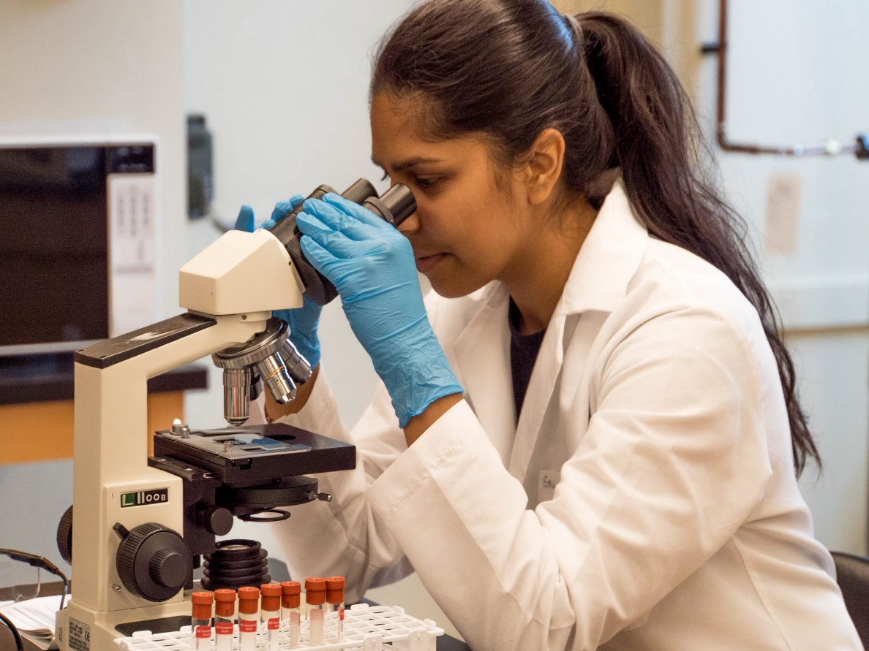

La scienza e la ricerca sono progredite rapidamente dall'inizio della pandemia e le terapie con cellule staminali hanno dimostrato di essere sicure ed efficaci nel ridurre la sindrome da distress respiratorio acuto (SARDS) nei pazienti gravemente malati di Covid-19 (2). Questi studi clinici sfruttano il potenziale antinfiammatorio e immunomodulatore delle cellule mesenchimali (MSC) per tenere sotto controllo il danno polmonare causato dalla cosiddetta "tempesta di citochine" osservata in alcuni pazienti.
La tempesta di citochine è una reazione eccessiva del sistema immunitario del corpo in cui si verifica un sovraccarico di proteine chiamate citochine in risposta al virus. Ciò può causare danni devastanti ai polmoni e ad altri organi.
Il trattamento è semplice in linea di principio e si utilizzano da 1 a 3 dosi di MSC nei pazienti Covid. Le MSC viaggiano attraverso il flusso sanguigno per arrivare alle zone danneggiate e, grazie alla loro capacità unica di produrre alcune proteine chiave, aiutano il corpo a riparare i tessuti respiratori danneggiati.
La tecnologia prevede tipicamente l'estrazione e l'espansione di MSC in coltura cellulare poiché queste cellule possono crescere e aumentare rapidamente di numero. Il midollo osseo e il tessuto adiposo sono stati utilizzati come fonti di MSC, ma l’impiego di tessuto proveniente dal cordone ombelicale è frequente. Un singolo cordone ombelicale ha la capacità di produrre numerose cellule mesenchimali per trattare molti pazienti.
Diversi studi in doppio cieco in cui medici e pazienti non possono sapere chi abbia ricevuto l'effettiva infusione cellulare o solo un placebo hanno dimostrato che le infusioni di MSC da tessuto del cordone ombelicale utilizzato in pazienti Covid-19 con SARDS sono sicure. I trattamenti cellulari hanno anche dimostrato di essere efficaci nel ridurre la mortalità e i tempi di recupero nei pazienti gravemente malati (3).
La scienza ha continuato ad evolversi fino a scoprire diverse possibilità d’intervento su pazienti con complicazioni legate al post Covid. C'è un crescente interesse per il potenziale utilizzo di MSC in coloro che soffrono degli effetti debilitanti di post fibrosi polmonare da Covid. Le cicatrici del tessuto polmonare che ne derivano impediscono la normale funzione respiratoria e i pazienti più gravi necessitano continuamente di ossigeno. Poiché le MSC sono in grado di promuovere la guarigione nei tessuti e negli organi danneggiati, si spera che le loro proprietà rigenerative possano aiutare anche coloro che soffrono di problemi respiratori continuativi. Studi preclinici e clinici con MSC autologhe (proprie) o allogeniche (da donatore a ricevente) provenienti da midollo osseo, tessuto adiposo o tessuto del cordone ombelicale dimostrano che le cellule staminali possono alleviare la malattia polmonare fibrotica non covid riducendo l'infiammazione, rigenerando e rimodellando i tessuti danneggiati e riducendo la morte delle cellule polmonari (4). Il primo paziente ad aver beneficiato di questo trattamento è un soggetto con fibrosi polmonare post Covid, un trentenne gravemente malato che dipendeva dalla ventilazione meccanica. In seguito a una terapia di 30 giorni a base di MSC derivanti da tessuto cordonale (5), ha avuto un brillante recupero che gli ha permesso di venire dimesso dalla terapia intensiva.
Osservando il più ampio spettro di sintomi sperimentati da chi soffre di Long Covid, inclusi ma non limitati a affaticamento, dolore muscolare e debolezza e nebbia cerebrale, i ricercatori sostengono che il sistema immunitario continui a reagire in modo eccessivo anche se il virus è stato efficacemente eliminato. Gli anticorpi e le citochine possono continuare a danneggiare le cellule e i tessuti in tutto il corpo e i pazienti possono soffrire degli effetti dovuti a una continua infiammazione diffusa. Date le loro proprietà immunomodulatorie e antinfiammatorie, le MSC, possono rivelarsi efficaci nel ridurre questi sintomi debilitanti che possono incidere sulle attività quotidiane.
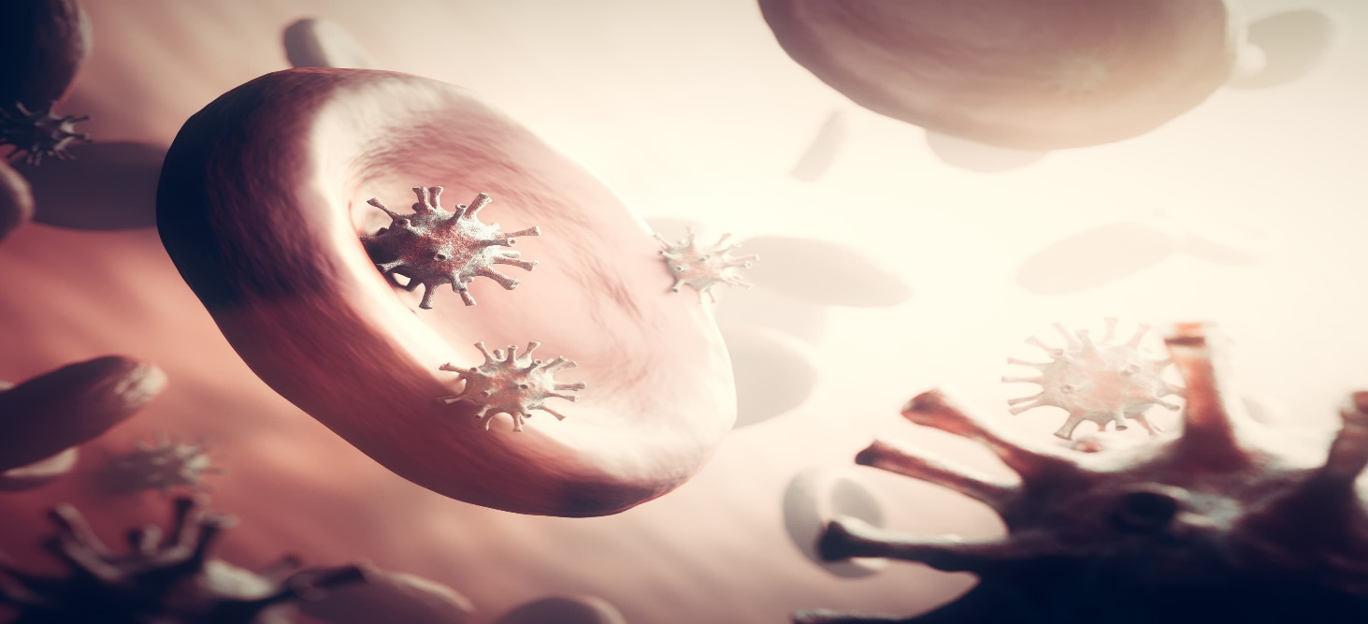
Una sperimentazione clinica è stata avviata da Hope Biosciences in Texas per determinare la sicurezza e l'efficacia della terapia MSC autologa derivata dal tessuto adiposo per i pazienti con sindrome post Covid. Questo studio autorizzato dalla FDA sta arruolando partecipanti risultati positivi ai test Covid PCR nei precedenti 24 mesi e che stanno vivendo una delle complicanze tipiche del Long Covid. I pazienti ricevono quattro infusioni di circa 200 milioni di MSC per dose (6, 7) nella speranza che il notevole potenziale di queste cellule staminali contribuisca ad alleviare i sintomi spesso debilitanti della condizione.
Le terapie avanzate con cellule staminali stanno diventando sempre più un punto di svolta nella medicina moderna, fornendo speranza per il trattamento di molte malattie nel presente e nel futuro e il Covid non fa eccezione. In sintesi, i risultati degli studi recenti e in corso supportano la rilevanza delle terapie basate su MSC nelle fasi acute di Covid-19, come è stato ampiamente riportato. Inoltre, sta emergendo un ruolo per le MSC nel trattamento delle complicanze fibrotiche critiche post Covid nonché nel Long Covid che affligge fino al 2% della popolazione nel Regno Unito secondo l'ONS (8).
Referenze:
- The Lancet
- stemcellsjournals.onlinelibrary.wiley.com
- The Lancet
- Natura
- Frontiere della medicina
- Clinici
- Speranza Bioscienze
- Office for National Statistics (Regno Unito)

